Preisliste

2 Personen 65,-- / Nacht

Jede weitere Person 10,-- / Nacht

Längerer Aufenthalt nach Absprache möglich.

Im Preis enthalten:
Obstkorb zur Begrüßung, Waschmaschinen- und Trocknernutzung, Fahrradunterstand

Nichtraucherwohnung
Rauchen auf der Terrasse möglich

Herzlich Willkommen

inmitten Deutschlands größtem zusammenhängendem Waldgebiet, dem Biosphärenreservat Naturpark Pfälzerwald. Hier können Sie sich beim Wandern, Mountainbiken, Radfahren, Golfen, Schwimmen, Nordic-Walken …. aktiv erholen und entspannen

Nachfolgend eine „kleine“ Auswahl an Freizeitmöglichkeiten – weiterführende Informationen finden Sie unter www.vgwaldfischbach-burgalben.de

Wanderarena Pfälzerwald-Nordvogesen mit zahlreichen Qualitätswegen u.a. dem Premiumweg Pfälzer Waldpfad, sowie dem Holzlandweg, dem Sickinger Höhenweg, dem Brunnenwanderweg und dem Klimalehrpfad

Mountainbikepark Pfälzerwald
mit 900 km Streckennetz

Golfclub „Pfälzerwald“
mit 18-Lochanlage, sowie einer 6-Lochanlage bespielbar ohne Platzreife

Hallenbad Waldfischbach-Burgalben Bergbad Heltersberg
Clausensee Waldfischbach-Burgalben

Straußenfarm

Geistliches Zentrum Maria Rosenberg

Deutsches Schuhmuseum Hauenstein
Haus der Nachhaltigkeit Johanniskreuz
Biosphärenhaus Fischbach
Baumwipfelpfad Fischbach
Dynamikum Pirmasens

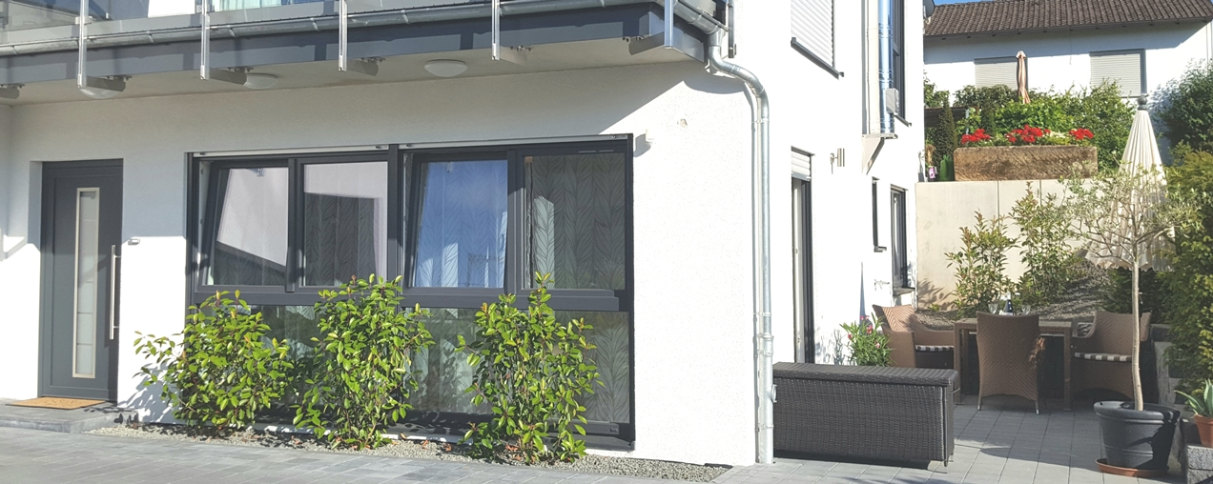

"Wie man sich bettet,

so liegt man!"

Ferienwohnung Kobel

Ingeborg Wagner-Kobel
Breslauer Str. 18
67714 Waldfischbach-Burgalben
Telefon: 0049 (0)6333 – 775 21 21
Handy: 0171 266 09 86
Email: i.wkobel@t-online.de

Verbandsgemeinde

Waldfischbach-Burgalben

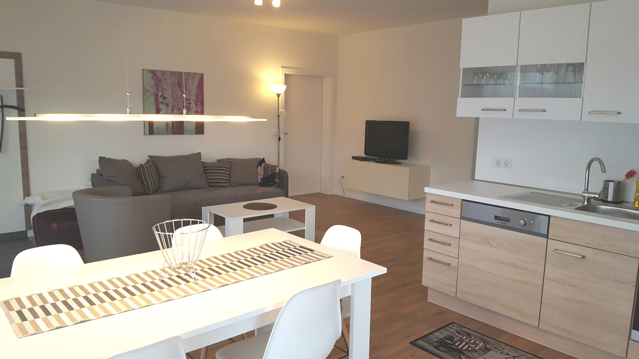

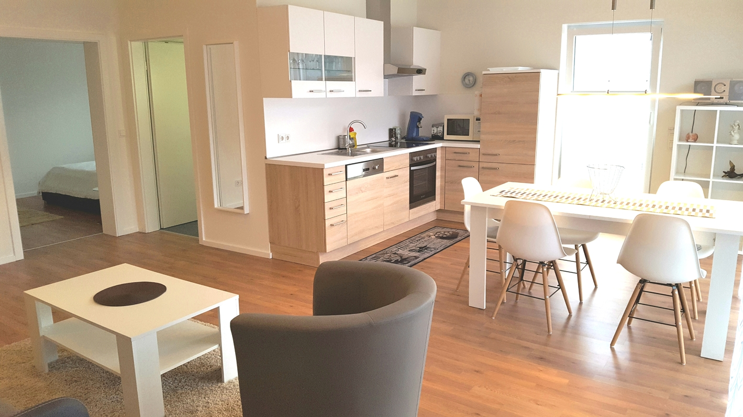

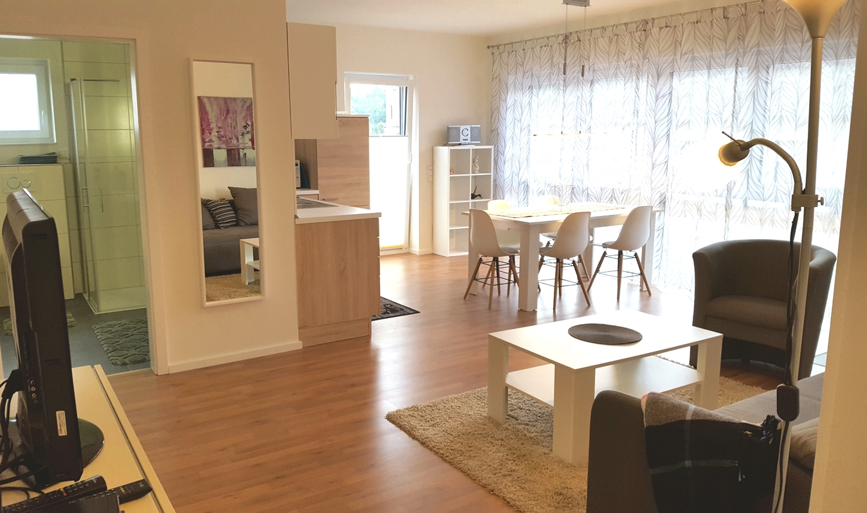

Ruhige und helle Ferienwohnung im Herzen von Waldfischbach

Die 50 qm große Erdgeschoss-Wohnung für 2-4 Personen verfügt über einen eigenen Eingang, einen Wohn-Ess-Bereich, ein Schlafzimmer und ein voll aus-
gestattetes Bad.

Küche mit E-Herd, Backofen, Mikrowelle, Kühlschrank, Kaffee-automat, Spülmaschine sowie Zugang zu einer eigenen Terrasse.

Wohnzimmer mit Bettcouch, Tisch und Sessel, Flachbildschirm mit SAT/TV/Radio sowie freiem W-LAN.

Schlafzimmer mit Doppelbett
(1,80 x 2,0m) und Kleiderschrank.

Bad mit Dusche, WC, Waschbecken.

Eigene Terrasse mit Tisch, Sonnenschirm und Stühlen.

Von der Wohnung sind es sehr kurze Wege ins Zentrum von Waldfischbach mit Einkaufsmöglichkeiten, zum Bahnhof und Restaurants.

